 | Diagnostic socio-économique de la partie marine du site N2000 « Ile de Groix »
 | Objet : présenter aux membres du groupe de travail les résultats de cette première partie du document d’objectifs et échanger sur ce sujet
Rédaction : Antoine Gergaud |  | Date : 09-10-2015

Le transport maritime de passagers

Définition :

Le transport maritime de passagers désigne l’activité pendulaire des navires commerciaux affrétés spécialement pour le transport de passagers.

Contexte :

En 2012, le transport maritime de passagers en Bretagne a concerné plus de 3 millions de voyageurs dont près de 2 millions pour la desserte des îles du Ponant (Bretagne.gouv.fr).

Pour l’heure, le transport de passagers vers les îles est une compétence relevant du Conseil Général. Dans le Morbihan, une délégation de service public, renouvelée en janvier 2015, confie la desserte des îles à la Compagnie Océane filiale de Véolia. Selon les liaisons et les périodes de l’année, certaines compagnies privées peuvent proposer une offre concurrente.

Le chiffre d’affaire de la Compagnie Océane, dont la mission unique est la desserte des îles du Morbihan (Belle-Île, Groix, Houat et Hoëdic), était de plus de 21 millions d’euros en 2014 (societe.com) dont près de 40% en juillet et août (Ouest France du 10 janvier 2013). La compagnie emploie 115 marins et 100 personnes à terre, et exploite six navires mis à disposition par le Conseil Général et trois navires en propriété.

Le transport maritime de passagers à Groix :

D’après l’Observatoire Régional des Transports de Bretagne, près de 430 000 personnes ont utilisé les navires de transport de passagers pour se rendre à Groix en 2014 ce qui représente près de 20% du trafic de passagers vers les îles bretonnes (Glénan et Bréhat exclues).
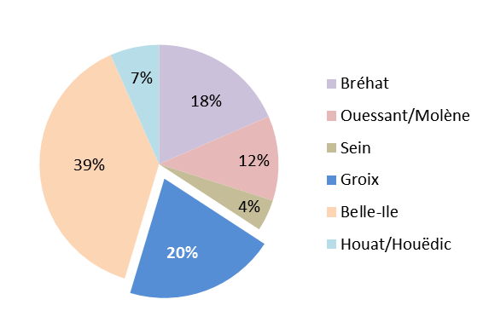
Figure 1: Répartition du transport de passagers sur les îles bretonnes en 2014 (Glénan et Bréhat non renseignés) (source: Observatoire Régional des Transports de Bretagne)
Cette fréquentation est globalement stable (entre 420 000 et 450 000 passagers par an) mais peut-être soumise a des variations interannuelles souvent imputées aux conditions météorologiques estivales. La fréquentation est également très saisonnière puisque près du tiers de ces passagers se rendent à Groix en juillet et en août (Observatoire des déplacements, AUDELOR). Sur l’ensemble de l’année, c’est la Compagnie Océane qui réalise la très grande majorité de ces trajets.

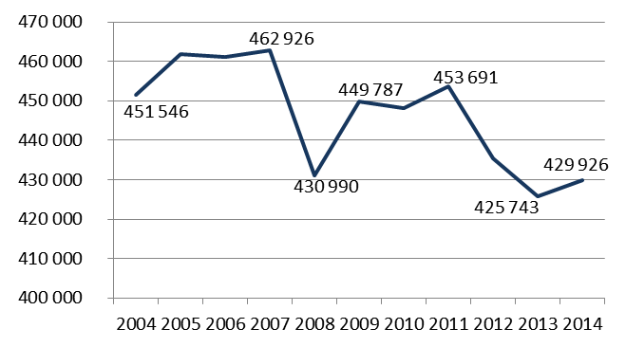
Figure 2 : Evolution du transport de passagers vers Groix depuis 2004 (source: Observatoire Régional des Transports de Bretagne)
Deux navires de la Compagnie Océane sont dédiés à la desserte de Groix, ils sont mis à disposition par le Conseil Général du Morbihan. Ces navires ont une capacité de 440 à 450 passagers et de 20 à 24 véhicules. Ils permettent de rallier Lorient à Groix en 45 à 50 minutes à une vitesse de 12 nœuds. Le nombre de trajets aller/retour journaliers entre Lorient et Groix évolue en fonction de la saison. Ils sont de 4 à 5 entre septembre et avril et de 6 à 8 entre mai et août.
Deux compagnies privées proposent également une desserte de Groix, il s’agit d’Escal’Ouest et de Laïta Croisières qui ont transporté en 2013 environ 15000 passagers (AUDELOR). La première dispose de 3 navires de 9, 55 et 120 places et la seconde d’un navire de 12 places. Les départs vers Groix ont lieu de la cité de la voile avec une halte à Port-Louis pour Escal’Ouest et du port de Lomener à Ploemeur pour Laïta Croisières. En juillet et août, Escal’Ouest propose également un tour de l’Île au départ de Port-Tudy tous les mardis et un départ d’Hennebont tous les dimanches.
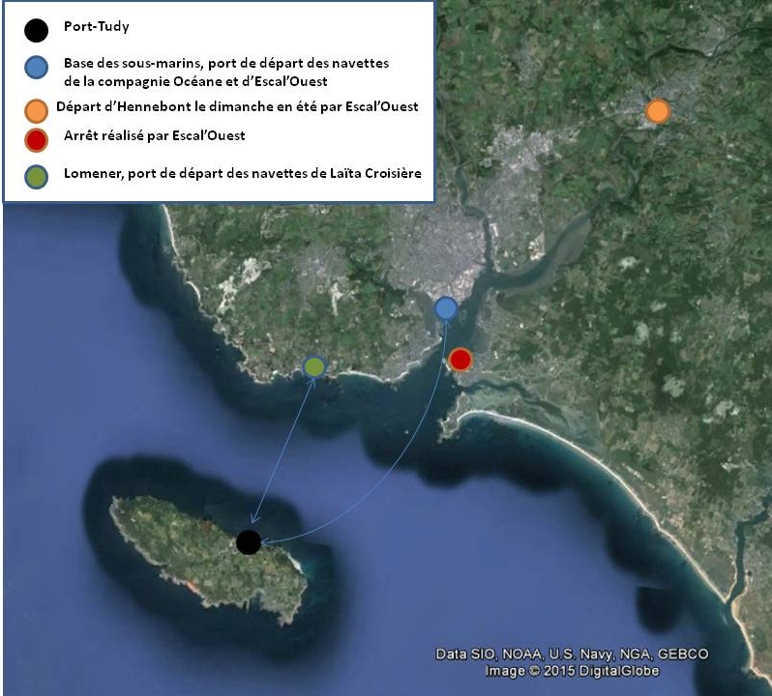

Pressions potentielles pressenties :

Les infrastructures implantées peuvent faire l’objet de rejets polluants, de nature chimique (composés chimiques divers), biologique (eaux usées et pathogènes associes) ou physique (macrodéchets). Il en va de même pour les embarcations : rejets d’hydrocarbures, dégradation des peintures antifouling, rejets d’eaux usées et pathogènes associés, carénages, macrodéchets, mais aussi propagation d’espèces allogènes potentiellement invasives, fixées sur les coques des embarcations. Les passagers peuvent générer du piétinement sur des habitats terrestres ou intertidaux lors de leur débarquement en milieu naturel. D’une manière générale, ils peuvent être aussi une source de production de macrodéchets. Enfin, la navigation en mer, l’embarquement et le débarquement des passagers, peuvent générer un dérangement d’espèces, permanent ou temporaire, en lien avec certaines étapes du cycle de vie de ces espèces, comme la reproduction, l’alimentation ou le repos. La navigation en mer peut également porter directement atteinte à certaines espèces, notamment les mammifères marins, par dérangement (émission de bruit sous marin) et par collision.

Environ 22 km/h

